**CITACIÓN PARA NOTIFICACIÓN PERSONAL**

(Artículo 68 del Código de Procedimiento Administrativo y de lo Contencioso Administrativo – CPACA)

El Consejo Seccional de la Judicatura de Chocó, dando cumplimiento a lo ordenado en el artículo 2° de la Resolución PCSJR24-021 del 29 de enero de 2024, y en aplicación de lo dispuesto en el inciso segundo del artículo 68 del Código de Procedimiento Administrativo y de lo Contencioso Administrativo – CPACA – procede a citar a los presidentes o representantes legales de las organizaciones sindicales **ASONAL JUDICIAL, COMUNEROS SINTRANIVELAR, SEMJUD, ASOJUSUR y SINTRADESAJ**, para que se notifiquen del siguiente acto administrativo

|  |  |
| --- | --- |
| **Acto Administrativo** | **Resolución PCSJR24-021** |
| **Fecha de expedición** | **29 de Enero de 2024** |
| **Asunto** | **“Por medio de la cual se resuelve una solicitud de revocatoria directa del artículo 18 del Acuerdo PCSJA22-12024 de 2022”** |
| **Autoridad que la expide** | **Consejo Superior de la Judicatura** |

Para estos efectos, podrá presentarse en la sede del Consejo Seccional de la Judicatura de Chocó, ubicado en la siguiente dirección: Calle 24 No. 1- 30 – Piso 4 Oficina 401 del Palacio de Justicia Adán Arriaga Andrade de la ciudad de Quibdó, con el fin de que se notifique del acto administrativo mencionado.

Igualmente, para efectos de lo anotado y dentro del marco de los principios de economía, celeridad y eficiencia en las actuaciones administrativas de los que trata la Constitución Política en su artículo 209 y conforme lo establece la Ley 1437 de 2011, es posible efectuar la notificación vía correo electrónico a la dirección que Usted de manera expresa indique al correo electrónico institucional [csjsachoco@cendoj.ramajudicial.gov.co](mailto:csjsachoco@cendoj.ramajudicial.gov.co).

En caso de delegar a un tercero para la diligencia de notificación deberá allegar la documentación pertinente teniendo en cuenta lo dispuesto en el inciso 3° del artículo 71 de la Ley 1437 de 20211.

En constancia se fija el presente aviso a los Treinta (30) días del mes de enero de 2024 en la ciudad de Quibdó y se desfijará el 7 de febrero de la misma anualidad.

Atentamente;

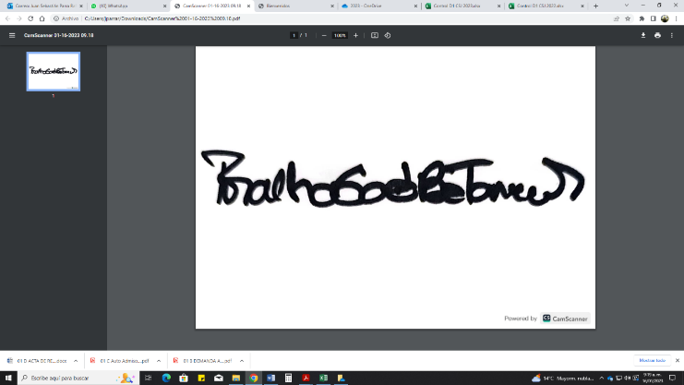

**Rosalba Garcés Betancur**

Presidenta

Consejo Seccional de la Judicatura de Chocó

Agradecemos destinar un minuto de su tiempo para realizar el diligenciamiento de esta encuesta de satisfacción, la cual tiene como propósito mejorar la calidad en la prestación del servicio, realizar mejoramiento continuo y aumentar el grado de satisfacción de nuestros usuarios.

Puede acceder a la encuesta a través del código QR o a través del siguiente enlace

[https://forms.office.com/r/0PPNi1HrJV](https://nam02.safelinks.protection.outlook.com/?url=https%3A%2F%2Fforms.office.com%2Fr%2F0PPNi1HrJV&data=05%7C02%7Ceortizz%40cendoj.ramajudicial.gov.co%7Cf7d00b7a5ef54b88049e08dc192fa437%7C622cba9880f841f38df58eb99901598b%7C0%7C0%7C638412939620689529%7CUnknown%7CTWFpbGZsb3d8eyJWIjoiMC4wLjAwMDAiLCJQIjoiV2luMzIiLCJBTiI6Ik1haWwiLCJXVCI6Mn0%3D%7C3000%7C%7C%7C&sdata=oMVrWMinhZvq1PzWLJOAbKmE1Z%2BtqU0H%2ByDfFJsaRBY%3D&reserved=0)